Муниципальное образование г. Горячий Ключ

МБУ ДО ЦДТ г. Горячий Ключ

Технологическая карта занятия
по дополнительной общеразвивающей программе
«Город мастеров», базовый уровень
«Тряпичные куклы»
Тема занятия: «Кукла мартиничка из ниток».
№ группы: 1,2,3, первый год обучения
Г. Горячий Ключ, 2018
Дата проведения: 07.03.18
Время проведения: 2 часа
Возраст учащихся: 7-12
Тип занятия: комбинированный
Тема: «Кукла мартиничка из ниток».
Форма проведения:
1.Индивидуальная работа в группе.

Цель: Обучить изготовлению куклы мартинички.

Задачи:
- Воспитывать любовь к народному творчеству.
- Познакомить с назначением кукол «Мартинички», научить приёмам изготовления куклы из ниток; приобрести навыки ровно наматывать нитки на картон.
- Развивать умение читать схематические изображения этапов изготовления куклы и выполнять алгоритм действий. Создать условия для развития любознательности, воображения, чувства наслаждения от выполненной работы;
Методы передачи учебной информации педагогом:
1.Словесный – рассказ педагога, диалог.
2.Наглядный – образцы кукол, демонстрация мультимедийной презентации.
3.Практический - показ выполнения определённых операций и их последовательность.
4.Аналитический –сравнение, наблюдение, самоанализ.

Предполагаемый результат:
1. Умение самостоятельно осуществлять практическую деятельность;
2. Умение анализировать результаты деятельности;
3. Умение слушать учителя и исправлять ошибки;
4.Усвоение приемов работы изготовления куклы из ниток;
5.Умение применять полученные знания в практической деятельности;
6. Умение готовить и убирать рабочее место.

Применяемые технологии: здоровьесберегающие.
Условия проведения, оборудование: наглядный материал: презентация, скрученные куклы, фото детских работ, ткань, тесьма, пряжа, иголка, ножницы, презентация.
Ключевые слова: нитяная кукла, мартиничка.
Ход занятия:

1.Орг. момент.
Приветствие. Проверка явки учащихся.
Проверка готовности к занятию. Назначение дежурных.
Психологический настрой: Я рада вас видеть. Посмотрим все на меня – улыбнулись, посмотрели на соседа справа – улыбнулись, на соседа слева – улыбнулись. С таким добрым, хорошим настроением начнём наше занятие.
2.Основная часть. Изучение материала.
Сообщение темы и актуализация знаний.
Послушайте загадку:

В шкатулку я спрятала игрушку
Девочек любимую подружку.
Можно с ней по-разному играть:
Кормить, укачивать, в наряды наряжать. (Кукла)

Как вы думаете, о чем мы будем говорить на занятии? (ответы детей).
Сегодня мы продолжим говорить о куклах. Вы научитесь приёмам изготовления куклы из ниток; приобретете умение ровно и аккуратно наматывать нитки на картон.
Рассказ о кукле
Наши бабушки тоже были детьми и играли в куклы. Из чего же их делали? (ответ детей). Из веток, сучков, соломы, тряпочек, ниточек, то есть из того, что давала щедрая окружающая природа. Важную роль отводили кукле, так как человек видел в ней себя. Кукла была символом продолжения рода. Считалось, что если дети много играют в куклы, то будет в семье прибыль и достаток, а если небрежно относятся к своим игрушкам – быть беде.
Все куклы древних славян не имели лица, просто белый лоскут без обозначения глаз, носа, рта и ушей. Кукла без лица, считалась предметом не одушевленным, не доступным для вселения в нее злых сил (которые, как известно, входят через глаза и рот, реже через нос и уши). Такая кукла не могла ожить и навредить ребенку.
Название нашей куклы разгадаем с помощью ребуса: первый месяц весны плюс птичка с желтой грудкой, у которой уберем первую букву. Что у нас получилось?
первый месяц весны + ,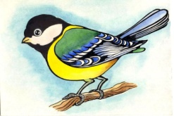

Правильно, мартиничка.

Тема нашего занятия «Кукла – мартиничка из ниток».
Мартиничка - маленькая нитяная обрядовая кукла, которая используется в обряде "закликания весны", в первый месяц весны - марте, поэтому их так и назвали – Мартинички, в которых в основном участвовала молодежь и дети.
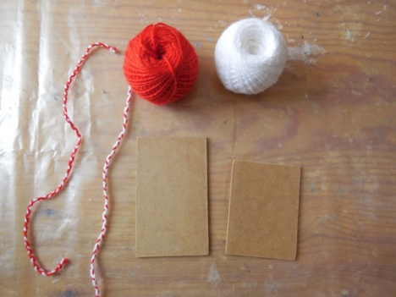
Куколок «Мартиничек» делали из ниток. Их вязали парами: из белых ниток – символ уходящей зимы, из красных – символ весны и жаркого солнца. Эти куклы были не только обрядовые, с ними дети играли. Сделать таких куколок не сложно, хотите попробовать?

Традиционно кличут весну 21 марта, в этот день поют заклички весны и ещё зовут Жаворонков. Поэтому праздник получил еще название «ЖАВОРОНКИ».
Время для праздника выбрано не случайно — это время весеннего равноденствия. И так как март — это время встречи двух времен года, праздник всегда украшают куклами «мартиничками».
3.Вводный инструктаж с практической работой. (Демонстрация приемов работы)
Повторяем правила техники безопасности:
- с ножницами не шути;
- зря в руках их не крути;
- и держа за острый край
- другу не передавай.
- Лишь окончена работа
- ножницам нужна забота:
- не забудь ты их закрыть
- и на место положить.
Ребята, чтобы кукла получилась красивой необходимо работать аккуратно при изготовлении куклы, а также заранее подготовить необходимые инструменты и материалы: для работы нам понадобятся нитки для вязания, ножницы кусочек плотного картона, размером 15Х10 см.
Далее учащиеся приступают к практической работы, с использованием инструкционной карты в виде презентации. Разбирая каждый пункт, демонстрирую приемы работы.

Последовательность изготовления куклы согласно инструкционной карте:

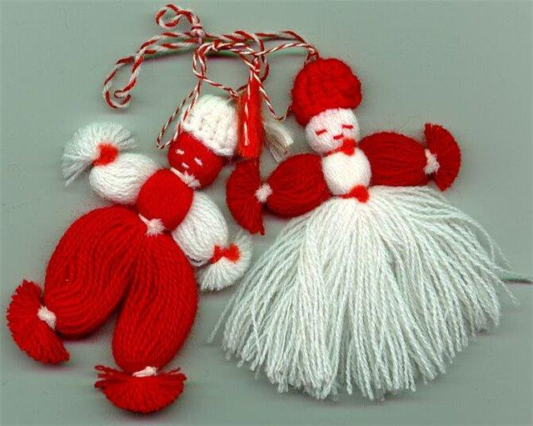
Наши бабушки наматывали нитки на ладони, а мы с вами будем наматывать на картонные заготовки.
Вводный инструктаж:
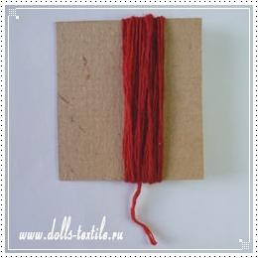
Намотайте нитки на картонку по ее длине, размер картонки 15Х10 см. Число витков зависит от толщины нити (35-40). Это будут голова, туловище и ноги.

Вверху пропустите нитку и свяжите её узелком.
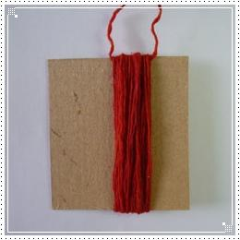
Обратить внимание ребят, что если узел будет слабым, то и голова будет квадратной. Нижний сгиб разрезаем.
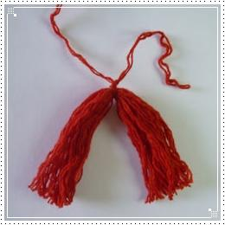
Обмотайте несколько раз вокруг “шеи”, таким образом, выделяя голову. Оставшуюся нить опустите вниз.
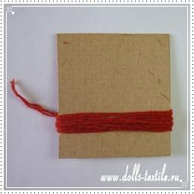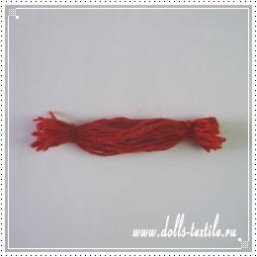
Руки: намотайте нитки на картонку по ее ширине. Количество витков так же зависит от толщины нити (15-20). Перехватите полученный моток с обеих сторон ниткой и завяжите узелками.
Проденьте руки сквозь туловище прямо под шеей.
Ниткой обмотайте вокруг талии (хорошо смотрятся пояса, выполненные ниткой другого цвета) Закрепите нитку несколькими узлами и обрежьте ее.
Оформляем голову куклы: обвязываем немного ниже ниткой, под узел подкладываем ручки и перевязываем снова ниткой.
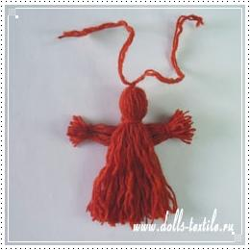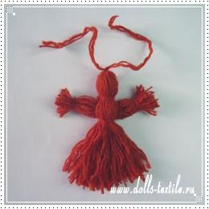
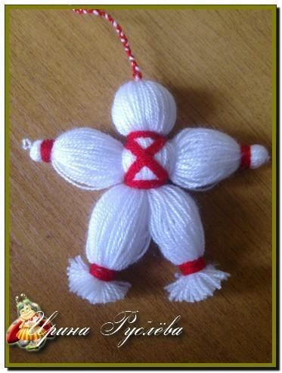
Для того чтобы сделать куклу-мальчика, делаем такую же заготовку из белых ниток, только нижнюю часть разделяем пополам и перевязываем ножки внизу.

Расстригите юбочку и подравняйте её ножницами.
Кукла готова!
В процессе выполнения практической работы, провожу текущий инструктаж и физкультминутку для глаз.
5.Подведение итога.
Завершение практической работы, уборка рабочих мест.
Выставка и анализ работ.
Мартинички дарили близким людям, желали счастья и здоровья. Вот и вы подарите их тем, кому захотите.
Сегодня вы узнали о куклах, в которые играли бабушки, когда были детьми. Спросите у своих бабушек, в какие куклы они играли.
Пусть ваши куколки принесут вам и вашим близким радость.

Приложение.

